ACTIVITÉ 4 : GARAGE EN BOIS
Niveau : seconde professionnelle.
Module : de la géométrie dans l’espace à la géométrie plane.
Thématique : construire et aménager une maison (vie sociale et loisirs).

Problématique
Comment réaliser, à l’aide d’un logiciel de géométrie, des représentations dans le plan ou dans l’espace d’un objet, d’un objet photographié ou d’une maquette ?

Énoncé
GARAGE EN KIT VENDU SUR INTERNET

ACTIVITÉ 4 : GARAGE EN BOIS

GARAGE TRADITIONNEL DE BOIS EN KIT

Face arrière
Face avant

à partir de
3 900 €

Sur commande

FICHE TECHNIQUE MODÈLE 400 :
Longueur : 400 cm
Largeur : 300 cm
Hauteur : à coté 200 cm ; au faîtage 250
Débords du toit : Façade 50 cm ; par côté 0 cm ; arrière 30 cm
Garage livré avec une porte 220 × 200 cm

DEVIS
GRATUIT

- Représenter schématiquement au crayon à papier les quatre faces de ce garage.
- Construire la représentation dans l’espace de ce garage à l’aide d’un logiciel 3D.

Éléments de réponse
1. Représentation « à main levée »
Face avant
Vue de droite
Vue de gauche
Face arrière

2. Représentation en perspective cavalière

- à l’aide de la barre d’outils « dessin » d’un traitement de texte

1) Construction d’un cadre
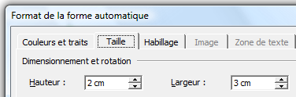
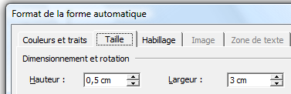
2) Construction de la face avant
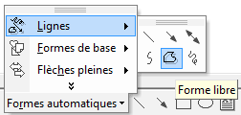

3) Représentation en perspective cavalière

1
Perspective cavalière
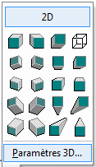

2
Profondeur

1
Perspective cavalière

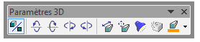

2
Profondeur

3
Couleur et rotation

- à l’aide du logiciel dynamique de géométrie ATELIER 3D
Construction de la face avant
dans un carré à l’aide des propriétés de la médiatrice, de la bissectrice et du parallélogramme
(Géométrie sans nombre)

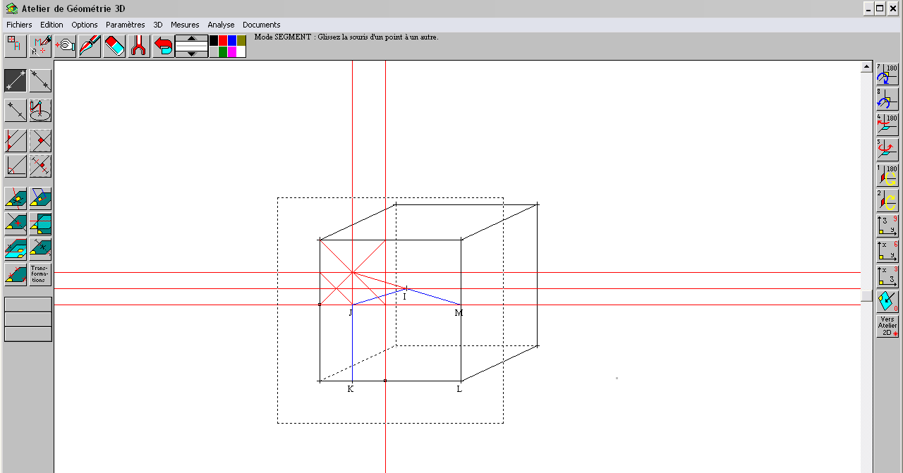

Construction des autres faces à l’aide des outils « plans parallèles » et « droites parallèles »

Construction
du mur à gauche

Construction
de la partie à droite du toit
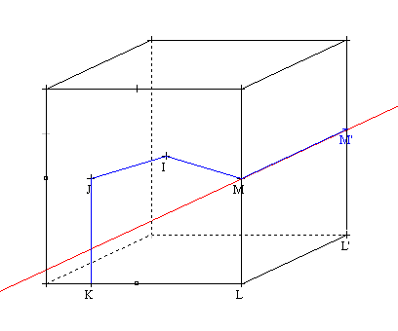
2
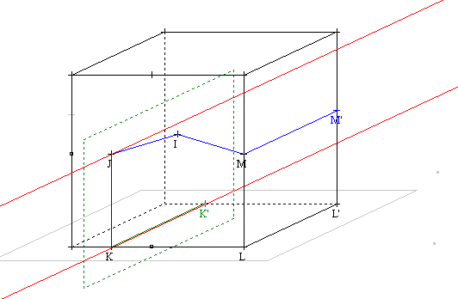
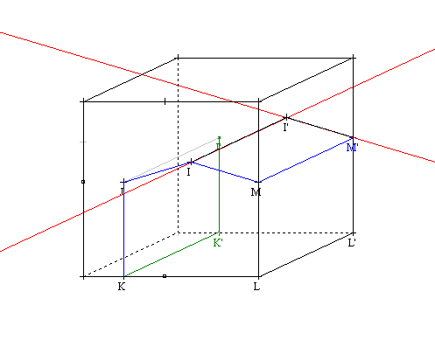
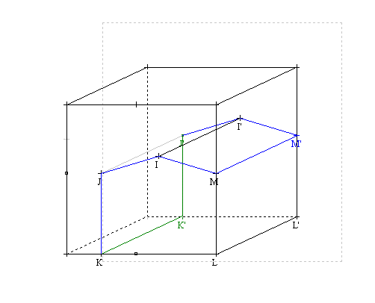
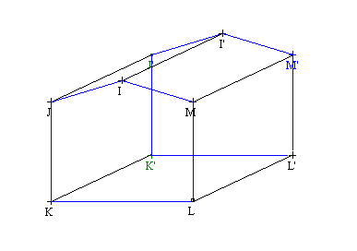
3

1
Construction
du mur à droite

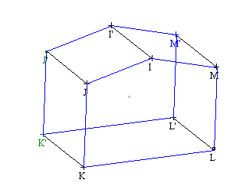

Déplacement dans l’espace à l’aide des outils « rotation »

4
Construction
de la face arrière
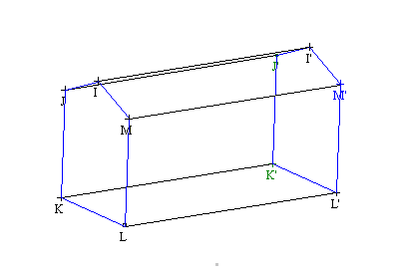
5
Suppression du cube

Commentaires

La capacité « isoler une figure plane extraite d’un solide à partir d’une représentation », nécessite de savoir reconnaître les figures planes qui composent ce solide, quelque soit le type de représentation utilisé (perspective cavalière, perspective centrale, perspective isométrique ou patron).

Il est donc important que l’élève sache qu’une même figure plane peut apparaitre différemment suivant le type de représentation choisie.

Exemple : représentation d’un cube.

Perspective cavalière

Selon une direction donnée, les rapports de longueur sont conservés.
(Utilisée en mathématiques)

Patron d’un cube

Perspective isométrique

Les trois directions de l’espace sont représentées avec la même importance. Permet de se représenter la forme.
(Utilisée pour représenter des pièces mécaniques)
Perspective centrale

Les rapports de longueur ne sont pas conservés entre le solide et son image. Une représentation en perspective centrale ne se prête donc pas au relevé de cote sur plan.
(Utilisée en dessin d’art)

Losange
Trapèze
Parallélogramme
Carré

.

Un logiciel de géométrie dynamique permet aux élèves de raisonner sur un solide, de déterminer des vues ou des coupes à partir d’une représentation en perspective.

